Федеральное агентство по образованию
Государственное образовательное учреждение высшего
профессионального образования
Уфимский государственный авиационный

технический университет

Кафедра телекоммуникационных систем

Лабораторная работа по курсу
«Многоканальные телекоммуникационные системы»
Кодер и ДЕКОДЕР ИКМ-30

Выполнил: ст. гр. МКС-414
Имамутдинов А.З.
Проверил: Жданов Р.Р.

Уфа 2008

Кодер и ДЕКОДЕР ИКМ-30

Цель работы: Изучение основ кодирования и декодирования АИМ сигналов в цифровых системах передачи с ИКМ.

Кодирование

Структурная схема кодера

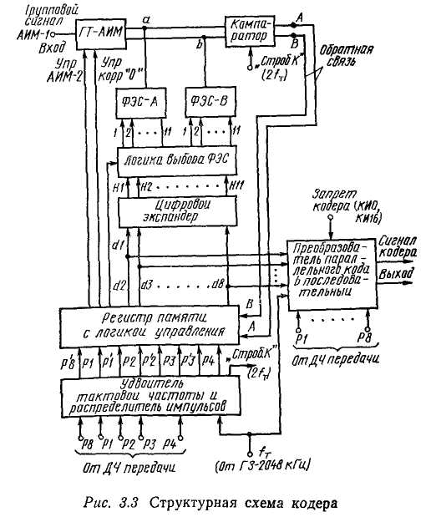

Уровень отсчета: 520(возьмите любое другое напряжение)

В закодированном виде число представляет последовательность импульсов PXYZABCD, где P – импульс полярности;
XYZ – импульсы номера сегмента;
ABCD – импульсы номера уровня квантования в пределах сегмента.

1. На первом этапе определим полярность:
Т.к. знак положительный, то разряд P1=1;

2. На втором этапе определим номер сегмента в котором находится отсчет:
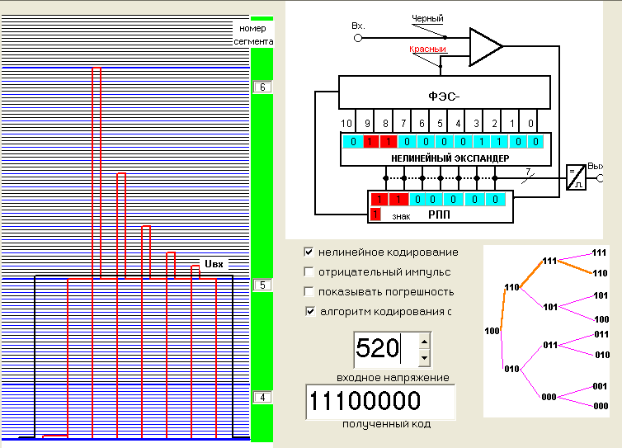

Далее все наблюдения с отрицательным уровнем производим как с положительным.
Нижняя граница 6 сегмент XYZ =110;
$U_{\text{АИМ}5}=U_{\text{АИМ}}−U_{\text{ЭТ}7}=\text{520}⋅Δ_{0}−\text{512}⋅Δ_{0}=8⋅Δ_{0};$

$U_{\text{ЭТ} A}=\text{256}Δ_{0}$, $U_{\text{ЭТ} B}=\text{128}Δ_{0}$, $U_{\text{ЭТ} C}=\text{64}Δ_{0}$, $U_{\text{ЭТ} A}=\text{32}Δ_{0}$;
5 разряд: $\text{520}⋅Δ_{0}<\text{512}⋅Δ_{0}+\text{256}Δ_{0}$, A=0
6 разряд: $\text{520}⋅Δ_{0}<\text{512}⋅Δ_{0}+\text{128}Δ_{0}$, B=0
7 разряд: $\text{520}⋅Δ_{0}<\text{512}⋅Δ_{0}+\text{64}Δ_{0}$, С=0
8 разряд: $\text{520}⋅Δ_{0}<\text{512}⋅Δ_{0}+\text{32}Δ_{0}$, D=0
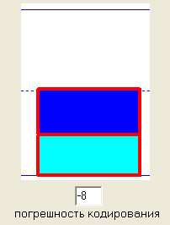

Ошибка квантования = -8⋅Δ₀.
Вся кодовая комбинация, соответствующая уровню =520 выглядит так:
11100000

Вывод: в ходе данной работы я изучил основы кодирования АИМ сигналов в ЦСП ИКМ-30. Выполнил ручные и при помощи компьютера преобразования заданной величины АИМ отчета и ознакомился с принципами работы кодера. Пришел к выводу, что сформированной кодовой комбинации 11100000 соответствует эталонный сигнал Uэс = 512 у.е., но так как изначально кодировалось значение U_{АИМ}=520 у.е. ошибка квантования внесенная кодером составила 8 у.е., что по абсолютному значению не превышает шага квантования (отсчёт находится в 6-м сегменте, где шаг квантования 32у.е.). Преимуществом 8-разрядного нелинейного кодирования является простота реализации на цифровой основе, обеспечивается достаточная точность АЦП, защищенность от шумов квантования.

Декодирование

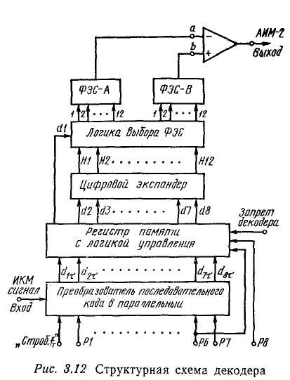

В преобразователе последовательного кода в параллельный принимается кодовая последовательность и преобразуется в параллельный вид.
Далее в параллельном виде слово поступает в регистр памяти, где задерживается для получения необходимой длительности АИМ отсчетов.
Экспандер имеет 12 выходов, 11 – соответствуют каждому из эталонных сигналов 1,2,4…..1024. 12-й выход управляет корректирующим эталонным сигналом уменьшающим погрешность квантования.
В зависимости от 1-го разряда слова выбирается ФЭС1 или ФЭС2.

Рассмотрим принцип декодирования нашей последовательности:
11100000

1-й разряд 1: следовательно выбирается ФЭС1.
Полярность положительная.
Т.к. 3 последующих разряда 110, то можно определить номер сегмента и основной эталонный сигнал.
6 сегмент;
Основной эт. сигнал 512;
256 128 64 32 дополнительные.
256 128 64 32 Дополнительные эталонные сигналы
0 0 0 0 Последние символы комбинации
Если дополнительному эталонному сигналу соответствует 1, то он добавляется к основному эталонному сигналу.
Итак 512+0+0+0+0=512.

Вывод: в данной работе я ознакомился с декодерами, которые применяются в стандартных системах ИКМ – 30, также с характеристикой квантования. Рассмотрел структурную схему и работу декодера ИКМ – 30. Выяснил что заданной последовательности 11100000 при декодировании соответствует сигнал 512 у.е.

